
第５支部共同実施会だより
清流

第１３号 平成２２年３月
年度末も残りわずかとなりました。
書類の整理や引継をしっかりと済ませ、スッキリと締めくくりましょう！
４月から職員の勤務時間が１５分短縮されます

（市職員はＨ21.4.1より・県費事務職員、栄養職員はＨ21.10.1より実施しています）
１日の勤務時間は７時間４５分

年次有給休暇・特別休暇「家族」「看護」など、時間単位でとれる休暇の、残日数管理も変更になります！→１日は７時間４５分で計算します（慣れるまで、ちょっと大変）
＊＊このようになります・・ 残日数 ４０日 から
休暇を４時間取得すると→ 残日数 39日３時間４５分 となります
※休暇の取得単位は、原則として１日又は１時間です
わかりましたか？

※ 残日数の計算は、非常に面倒なものになりますので、慣れないうちは事務職員にご相談ください。

国からの支援策により、様々な備品が納品されました

各校で有効に活用したいですね
ＩＣＴ環境整備事業
ＩＣＴ環境整備事業
教育用コンピュータ（ＭａｃＢｏｏｋ）☆☆今後ＬＡＮ整備工事が予定されています

デジタルテレビ・５２型☆☆キャスター付テレビ台で、移動可能です
校務用コンピュータ☆☆教員、一人一台が完納しました
理科教育設備整備事業
理科教育設備整備事業
新学習指導要領の円滑な実施のため、理科設備を充実させます
各校の規模に応じて、４０～８０万円・百葉箱・顕微鏡・人体模型・電源装置・・・など
～１０人で１２校分の仕事を！～
統括主幹の
コーナー！
今回は
受領印！
共同実施を振り返って
給料の話（No6）
給料の受領印
毎月給料日に、事務職員から「受領印をください。」と声を掛けられていませんか。

給料は口座振込になっているのに「何で受領印がいるの？」「明細を貰ったしるし？」と思っている方も多いかと思います。現金が手元にくる訳ではないのに、受領印が必要になるのは、つぎのような理由からです。
給料の支給にあたっては、現金支給の原則・全額支給の原則（労働基準法）があります。現金支給の原則については、現金取扱い上の事故（強盗など）防止の目的で、口座振込が認められました。
また、全額支給の原則については、法律上所得税・住民税や共済組合の掛金等は、控除（天引き）出来ることになっていて、これを法定控除と言います。どこの学校でもやっている給食費や共同会計などの控除（天引き）は、法律に定めのない控除・・「法定外控除」といい、実は、皆さんに現金で支給されています。これを取りまとめ各会計の口座等へ事務職員が振込をしているので、直接現金を手にしませんが、学校までは、現金が送られてきています。ですから、その分を受領したしるしとして印鑑を押して頂いています。
よって、給食費などを控除しないで期末・勤勉手当を支給する場合などは、受領印を徴することはありません。

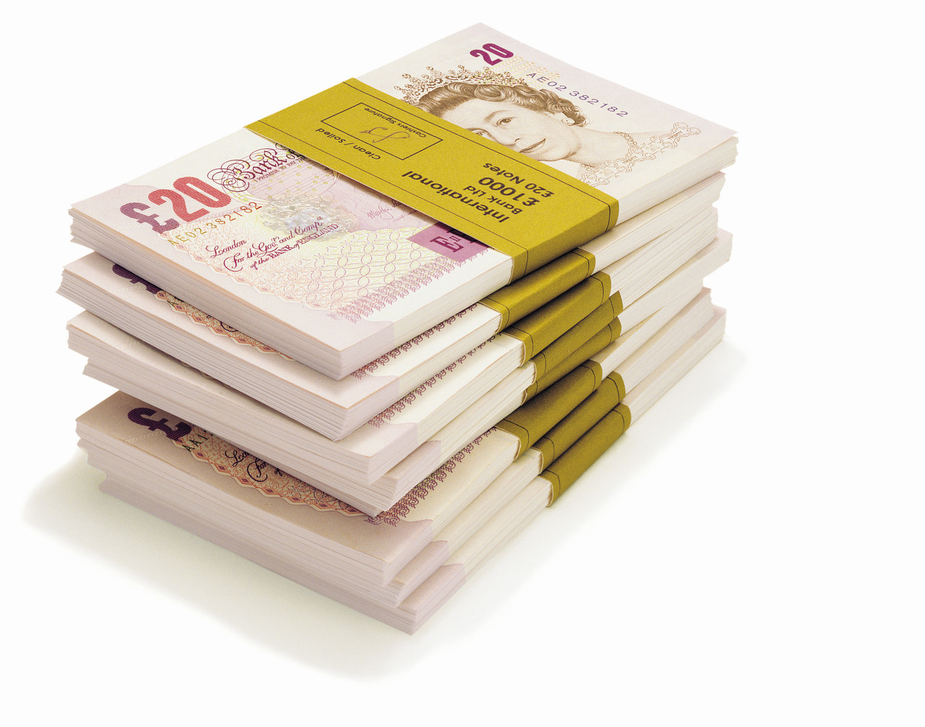 （服織小 富坂）
今年度も、共同実施により様々なコトに取り組んできました。清流でも、たびたびお知らせしてきましたが、活用していただけたモノもあるでしょうか？？
＊起案にかかわりました
＊共同購入により、値引きがＵＰ
→コバエトリ・教職員必携・ＰＣ保管庫
＊支部貸借備品一覧の作成
＊処務規程諸様式のフォルダ作成

今年度、５支部ならではの共同実施が二つありました。
一つは、へき地級の見直しに関する事務。
もう一つは、小布杉分校の休校に伴う備品管理事務です。
夏におじゃました小布杉分校。運動場の芝生は青々と気持ちよく、すぐ前の朝比奈川の流れが涼しさを感じさせてくれました。
１２０年という歴史があり、休校は残念だなと思いました。
分校にあった数々の備品は５支部の学校をはじめ、市内の各校で有効に使われます。
ありがとうございました。



☆重要☆


ご自身や、ご家族のことなど、変化がありましたらお知らせください！！
手当に関わる大事な内容です。
今年度の清流、いかがでしたでしょうか？
６回、発行しましたが、共同実施の成果やタイムリーな情報提供を心がけました。
少しでも、共同実施の様子が伝わったら嬉しいです。

○通勤経路を変更した
○奥さんが、パートを始めた又は離職した○お子さんの、進学・就職 etc

